谈 判 文 件

项目名称：护士鞋

2022年3月

目录

第一部分 谈判邀请函 3
第二部分 采购需求书 7
第三部分 评分标准 11
第四部分 报价文件格式 13

第一部分 谈判邀请函

第一部分 谈判邀请函
- 项目基本情况
采购方式： 综合评审最优 合理最低价
总预算金额（元）：274500元
采购需求：
序号 | 项目名称 | 数量 | 预算金额  （元） | 备注
1 | 护士鞋 | 一批 | 274500 | 技术参数详见  《谈判文件》
- 供应商的资格要求
- 具有合法的法人资格，并在法律、财务上与项目经办人不存在关联关系；
- 报价设备或服务须在其法定营业范围内；
- 提供有效的三证合一的营业执照、医疗器械经营许可证的副本原件；
- 单位负责人为同一人或者存在直接控股、管理关系的不同投标人；不得参加同一合同项下的谈判活动。
- 提供偏离情况响应表，必须完全满足带"★"号条款中要求。
- 递交报价文件截止时间、递交方式
- 递交报价文件截止时间：2022年4月7日17:00（北京时间）
- 报价文件递交份数：6份（1正5副）
- 报价文件递交方式（以下方式均可）：
- 电子邮件：yxzb8420@126.com
- 文件邮寄：中山市小榄镇菊城大道中65号 中山市小榄人民医院内科楼9楼医学装备科
收件人：孙小姐
收件电话：0760-88662120-8420
- 公告期限
自本公告发布之日起五个工作日。
- 报价文件要求
报名时请各供应商按照以下要求提供完整的报价文件：
- 偏离表
- 报价单
- 法定代表人证明书及其授权委托书
- 单位负责人为同一人或者存在直接控股、管理关系的不同报价人，不得参加同一合同项下的谈判活动，供应商在参与本次谈判活动中未有围标、串标行为。并出具《无围标、串标行为承诺书》（加盖公章）。
- 厂家资质证件（包括但不限于营业执照等）
- 各级经销商资质证件（包括但不限于营业执照等）
- 售后服务承诺函
- 产品彩页
- 近四年同类项目销售业绩（附上合同关键页复印件，含签约时间、项目名称、销售数量、双方盖章等为证明资料）
注：
- 以上文件均需盖公章。
- 供应商需与法人代表（或法定代表人授权委托人）一致。
- 预审通过后，采购人以电子邮件方式等方式通知供应商过进入下一阶段流程。
- 其他补充事宜
- 如现场提供资料与电子资料存在不一致，以纸质盖章资料为准。
- 本项目不接受联合体响应。
- 递交报价文件截止前，需提供完整的报价文件供采购人预审，资料不全或不通过者，报名无效。
- 监督部门联系方式
联系人：曾老师
联系电话：0760-88662120-1621
地 址：中山市小榄镇菊城大道中65号门诊部三楼

中山市小榄人民医院
2022年3月30日

第二部分 采购需求书

采购需求书
- 项目基本要求：
- 交货地点：中山市小榄人民医院。
- 交货方式：三年内分批次送货上门。
- ★交货时间：在收到采购人下单通知后 15 个工作日内把指定货物交付到中山市小榄人民医院并验收通过。
- 项目终止条件（满足其中之一）：
- 供货时间未满3年，项目金额（即合同总金额）用完，项目终止。
- 供货时间满3年，项目金额未用完，项目终止。
- ★本项采购数量为三年内预计发生量，结算时以实际发生量为准。
- 院内谈判时，供应商应在谈判现场提供室外男鞋、室外女鞋及室内护士鞋样版各1双,样品的各项技术质量指标标准应符合规定。
- 未经采购人同意，成交供应商不得以任何方式转包或分包本项目。
- 项目采购清单:
序号 | 采购物品 | 规格参数 | 单位 | 数量 | 单价最高限价（元） | 参考样图
1 | 女室外护士鞋 | 详见技术参数要求 | 双 | 2700 | 85.00 | 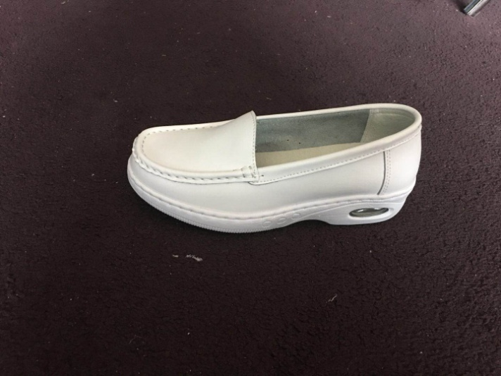
2 | 男室外护士鞋 |  | 双 | 180 | 85.00 | 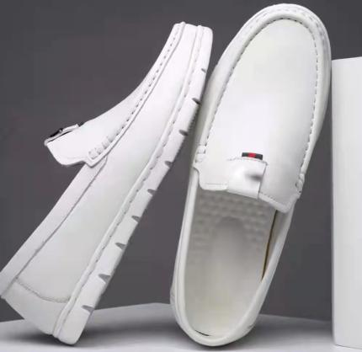
3 | 室内护士鞋  (男女同款) |  | 双 | 540 | 55.00 | 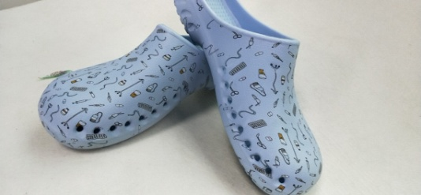
★说明：
样图仅供参考，如采购人需对采购物品的款式、图案、花色等进行微调的，成交供应商应按照采购人要求进行调整，并按照要求制作样板各一双，待采购人确认后再进行批量生产。

- 技术要求及参数
（一）男、女室外护士鞋：
- 产品需符合国家QB/T1812-93皮鞋行业标准、ISO9001-2015国际标准认证体系。
- ★鞋面：软牛皮 ,白色。具有软硬兼顾,透气性强,舒适耐用,易于打理等优点。牛皮厚度平均为1.2mm - 1.4mm。鞋面内侧双透气孔设计。
- ★鞋垫：≥3.5mm天然乳胶外贴头层猪皮垫面，脚弓处贴合半月形海棉，增加arch部位支撑。
- ★鞋底：EVA船形底台，高度≥4.0+0.5cm，止滑刻纹，复合橡胶材质，弹性佳，耐磨，止滑，静音。单只重量≤110g。鞋底与鞋面需采用手工针线缝制。
- 鞋码：33#-44#（女室外护士鞋每个码数中间都有半码设计）。
（二）室内护士鞋：
- 产品需符合ISO9001-2015国际标准体系认证。
- ★鞋子需采用优质EVA材料（需提供证明材料），防滑，鞋子轻便，舒适，具防静电，抗菌的功能，鞋子两边采用透气孔设计。
- 鞋码：S-M-L-XL-XXL-XXXL（合计6个码）。
- 商务要求：
（一）质保期及售后服务要求
- 成交供应商所提供的货物是全新、未曾使用过的产品，其质量、规格、性能满足用户需求。
- ★质保期≥3个月，对出现任何出现断底、断面、开胶等质量问题的鞋，成交供应商应免费更换同款式。
- 质保期内，对于采购人穿着不合适的鞋码，成交供应商应免费进行更换同款式、同数量的护士鞋。
- ★质保期内，成交供应商提供24小时响应服务。成交供应商应在接到通知的2个工作日内，派专业人员上门服务，在5个工作日内保证按要求完成修改、修复、更换、送回等服务，确保所提供的产品合格率达到100%，并对造成的损失承担赔偿责任。
（二）包装、运输、装卸及保险
- 成交供应商所供货物包装质量必须符合国家相关标准，货物的包装均应有良好的防锈、防腐的措施，货物要求有包装保护运至现场。凡由于包装不良造成的损失和由此产生的费用均由成交供应商承担。
- 成交供应商负责根据用户指定的地点,将货物材料送到现场过程中的全部运输，包括装卸车、货物现场的搬运，由此产生的费用均由成交供应商承担。
- 各种货物必须提供送货清单，按照清单验收货物。货物在验收合格前的保险由成交供应商负责，成交供应商负责其派出的现场服务人员人身意外保险。
（三）验收
- 成交供应商将货物送货至采购人指定地点后，由采购人按照采购合同及相关谈判、报价文件进行核对，根据货物的技术规格要求和产品的质量标准，对货物进行检查验收。
- ★在验收过程中发现数量不足或有质量不符合要求（如断面、断底、开胶等）等问题，成交供应商应负责按照采购人的要求采取补足、更换或退货等处理措施，并承担由此发生的一切费用和损失。
- 报价要求
- ★成交价即是合同期间的供货最终价格，在合同期内，价格不再随着市场同类商品市场价格的调整而进行调整。
- 报价为含税价。
- 成交供应商须开具与谈判报名文件中报价单位名称、报价一致的发票。
- 缺项、漏项的报价为无效报价。
- 付款方式
- ★成交供应商与采购人签署合同后7日内需交¥15000.00 元作为履约保证金。履约保证金的退还为最后一批送货验收合格后满三个月后一次性无息退还。如有违约事项，采购人根据约定条款扣款，剩余款项予以无息退还。
- 合同签订后，采购人可多次要求成交供应商供货。合同无预付款，每批次定货无预付款。
- 成交供应商按采购人要求提供货物并经双方书面确认验收合格后，成交供应商开具该批次有效全额发票，采购人在确认发票无误后付款给成交供应商。
- 违约责任与赔偿损失
- 成交供应商提供货品品质与验收标准不符的，采购人可要求成交供应商在限定时间内重新提供与验收标准相符的货品，由此引起的经济损失由成交供应商承担。
- 成交供应商未按时交货违约时，每延误一天按所延误货品价值的3‰向采购人交付违约金，若延误超过30天，采购人有权取消合同，成交供应商应按照货款总金额的30%向采购人支付违约金，并由此引起的经济损失由成交供应商承担。
- 采购人因自身原因改变所订产品违约而导致成交供应商无法按时交货的，所造成的经济损失由采购人负责。
- 成交供应商无故放弃成交资格的，向采购人支付成交价的5%的违约金；成交公告公示后7个工作日内，成交供应商不签合同的，向采购人支付成交价的5%的违约金。
- 其它违约责任按《中华人民共和国民典法》处理。

评分标准

评标分值比例
评分项目 | 技术评分 | 商务评分 | 价格评分 | 合计
权 重 | 45分 | 25分 | 30分 | 100分
表2 技术部分评分表（45分）
序号 | 评审  项目 | 评议内容 | 最高  分值
1 | 产品符合性 | 根据投标人提供样板的舒适度、款式、面料、颜色、鞋垫、鞋底、尺码、气味、其他细节等方面总体横向比较评分。优：15分，良：11分，中：7分，差：0分。 | 15
2 | 用户需求响应程度 | 根据各投标人对用户需求的技术参数响应程度进行比较评分：优：7分，良：4分，中：3分，差：0分。 | 7
3 | 独特、创新性 | 产品独特，具有创新性和优良性，性能在同行业中领先。优：6分，良：4分，中：2分，差：0分。（需提供专利证书等证明材料，开标现场提供原件核查，无或不提供不得分） | 6
4 | 包装运输 | 根据投标人的货物包装运输方案从包装、装卸、运输、保管及保险等方面进行综合比较，优：3分，良：2分，中：1分，差：0分。 | 3
5 | 售后服务承诺 | 根据投标人的跟踪服务情况、应急响应时间、供货计划方案，定人定点联系、退换货、质保期等质量保障方案进行综合比较评分。优：10分，良：7分，中：4分，差：0分。 | 10
6 | 增值服务 | 根据投标人针对本项目提供的增值服务情况进行比较评分。  优：4分，良：3分，中：2分，差：1分，无0分（须提供增值服务承诺书，未提供得0分）。 | 4
 | 合计 |  | 45

表3 商务部分评分表（25分）
序号 | 评审  项目 | 评议内容 | 最高  分值
1 | 综合实力 | 从公司架构是否合理、企业环境、企业规模、业务特点、技术水平、人力资源等进行横向综合评分，优：13分，良：8分，中：4分，差：0分。 | 13
2 | 生产或授权 | 原生产商：4分；经销商或代理商：1分。(提供证明材料，无法证明的得0分） | 4
3 | 项目业绩 | 自2018年至今同类项目销售业绩（请附上合同关键页复印件，含签约时间、项目名称、销售数量、双方盖章等为证明资料)。每个合同得0.5分，最高8分。 | 8
 | 合计 |  | 25

报价文件格式

报价文件

项目名称：

供应商名称：
授权代表：
联系方式：

日期： 年 月 日

参数偏离响应情况
序号 | 技术参数项目 | 参数要求 | 完全响应或  正/负偏离 | 备注说明

- 报价单
货物名称 | 品牌 | 型号、规格 | 产地 | 数量 | 单位 | 单价最高限价（元） | 单价  （元） | 总价（元）
女室外护士鞋 |  |  |  | 2700 | 双 | 85.00
男室外护士鞋 |  |  |  | 180 | 双 | 85.00
室内护士鞋  (男女同款) |  |  |  | 540 | 双 | 55.00
合计（元）

注：本项采购数量为三年内预计发生量，结算时以实际发生量为准

供应商名称（加盖公章）：
法定代表人或其委托人签字：
日期： 年 月 日

- 法定代表人授权委托书

法定代表人授权委托书
致：中山市小榄人民医院
兹授权 同志，为我方签订经济合同及办理其他事务代理人，其权限是： 。
授权单位（盖章）：
法定代表人（签名或盖私章）：
日期： 年 月 日
附：代理人性别： 年龄： 职务： 身份证号码：
联系电话：
统一社会信用代码：
说明：1、“法定代表人”为企业事业单位、国家机关、社会团体的主要行政负责人。
2、此处所述“法定代表人”，须与供应商“营业执照”上的内容一致。
3、内容必须填写真实、清楚、涂改无效，不得转让、买卖。
4、将此证明书提交对方作为合同附件。
5、授权权限：全权代表本公司参与上述采购项目的报价，负责提供与签署确认一切文书资料，以及向贵方递交的任何补充承诺。
6、签字代表为法定代表人，则本表不适用。
7、身份证复印件或扫描件须在有效期内。
8、有效期限：与本公司报价文件中标注的投标有效期相同，自本单位盖公章之日起生效。

被授权代表身份证正面和反面复印件
- 单位负责人为同一人或者存在直接控股、管理关系的不同报价人，不得参加同一合同项下的谈判活动，供应商在参与本次谈判活动中未有围标、串标行为。并出具《无围标、串标行为承诺书》（加盖公章）。

无围标、串标行为声明函

本公司郑重声明：本公司在参加本次中山市小榄人民医院 谈判项目采购活动中，无以下围标、串标行为。
- 不同供应商的报价文件由同一单位或者个人编制；
- 不同供应商委托同一单位或者个人办理响应事宜；
- 不同供应商的报价文件载明的项目管理成员或者联系人员为同一人；
- 不同供应商的报价文件异常一致或者响应报价呈规律性差异；
- 不同供应商的报价文件相互混装；
- 不同供应商的董事、监事、高管、单位负责人为同一人或者存在控股、管理关系的不同单位参加同一包组项目；
- 法律法规界定的其他围标串标行为；

如有发现我公司存在围标、串标行为，我公司愿承担一切法律责任。
特此声明。

供应商名称（加盖公章）：
法定代表人或其委托人签字：
日期： 年 月 日

- 厂家资质证件（包括但不限于营业执照等）

- 各级经销商资质证件（包括但不限于营业执照等）

- 售后服务承诺函

- 售后服务承诺书

- 产品彩页

- 近四年同类项目销售业绩（附上合同关键页复印件，含签约时间、项目名称、销售数量、双方盖章等为证明资料）

